Государственное автономное образовательное учреждение высшего образования
«МОСКОВСКИЙ ГОРОДСКОЙ ПЕДАГОГИЧЕСКИЙ УНИВЕРСИТЕТ»
Межрегиональная общественная организация «МЕЖРЕГИОНАЛЬНАЯ ТЬЮТОРСКАЯ АССОЦИАЦИЯ»
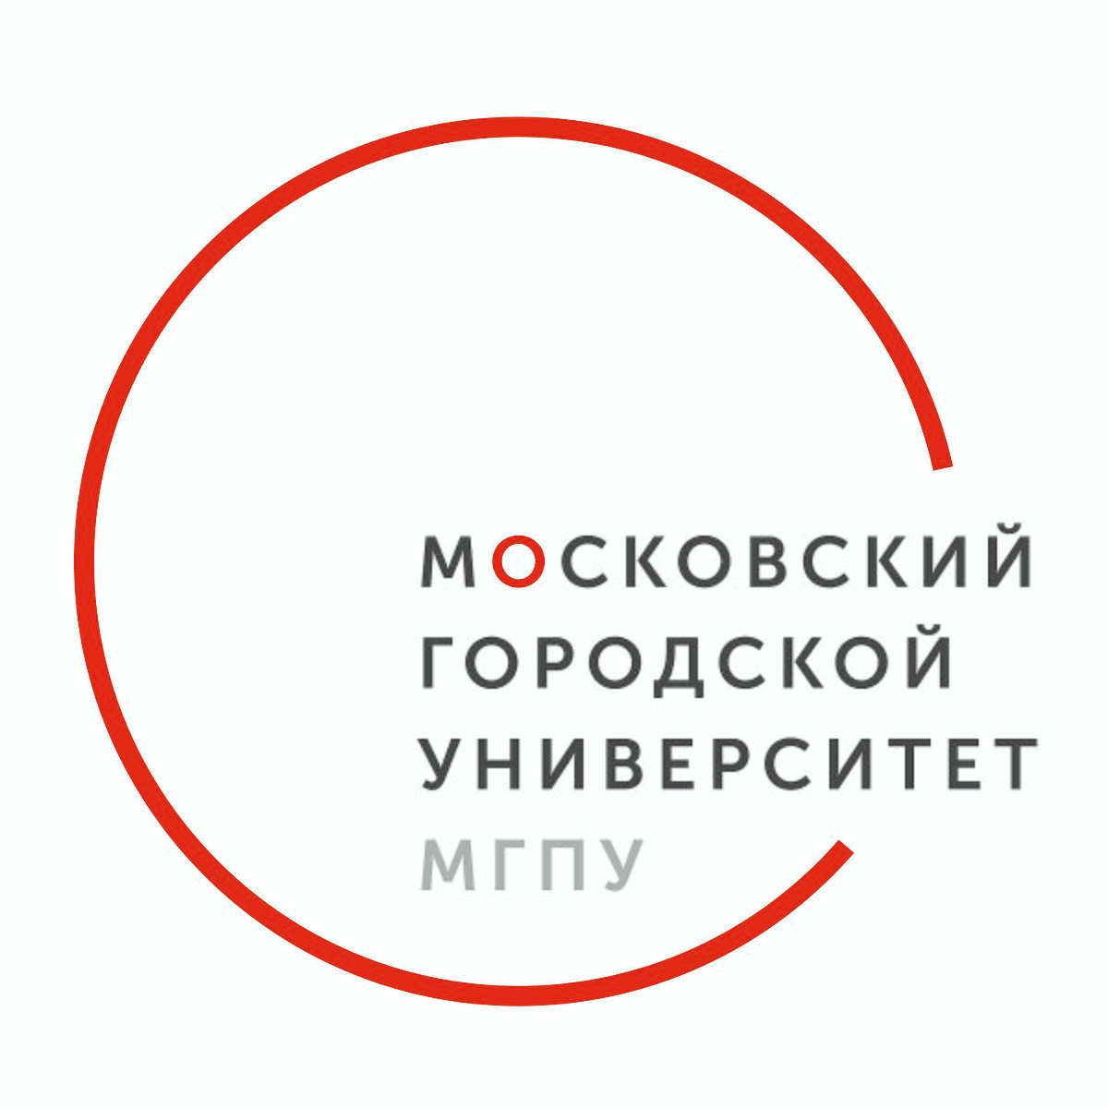
О проведении
XIII Международной научно-практической конференции (XXV Всероссийской)
«Тьюторство в открытом образовательном пространстве:
языки описания и работы с «самостью» - развитие личности;
становление субъектности; формирование self skills»

27 октября – 28 октября 2020 г.
Информационное письмо № 1

Государственное автономное образовательное учреждение высшего образования города Москвы «Московский городской педагогический университет» (далее – МГПУ) и Межрегиональная общественная организация Межрегиональная Тьюторская Ассоциация (далее - МТА) информируют о проведении XIII Международной научно-практической конференции «Тьюторство в открытом образовательном пространстве: языки описания и работы с «самостью» - развитие личности; становление субъектности; формирование self skills», которая состоится 27 октября - 28 октября 2020 г.

В формате онлайн.

Фокусом обсуждения и анализа на этой конференции станут различные языки описания того, что в современном научном сообществе метафорически называют «самостью» человека. Антропологический подход связывает этот процесс с развитием личности, деятельностный подход – с формированием субъектности, а компетентностный подход выделяет особую группу компетентностей «self-skills».

На конференции мы проанализируем эти подходы как на уровне описания процесса оформления «самости» (чему будут посвящены пленарные и секционные доклады), так и на уровне организации конкретной антропопрактической работы (в рамках обсуждения на секциях и мастер-классах). Для участия в конференции мы приглашаем всех, кого интересует данная проблематика.

В настоящий момент идет формирование пленарных докладов.

Во второй день конференции будет проведена традиционная презентация МТА, а также работа секций и мастерских.

Сопредседатели программного комитета:
− Геворкян Е.Н., д.экон.н., профессор, первый проректор ГАОУ ВО МГПУ, академик РАО;
− Ковалева Т.М., д.пед.н., профессор, зав.лаборатории индивидуализации и непрерывного образования ГАОУ ВО МГПУ, президент МТА.
Зам.председателя программного комитета:
− Суханова Е.А., к.пед.н., заместитель проректора по учебной работе
Председатель оргкомитета:
− Шалашова М.М., д.пед.н, директор института непрерывного образования ГАОУ ВО МГПУ.
Зам. председателя оргкомитета:
- Лебедева Н.В., координатор магистерских тьюторских программ ГАОУ ВО МГПУ, магистр педагогики.
- Змушко Н.С., специалист по УМР лаборатории индивидуализации и непрерывного образования ГАОУ ВО МГПУ, магистр педагогики.

Регистрация и прием заявок для участия в конференции будет производиться c 5 сентября до 25 октября на сайте: https://tutormgpu.timepad.ru/event/1343110/

Обращаем Ваше внимание, что к конференции будет напечатан сборник статей и тезисов. Сотрудники и студенты МГПУ, а также пленарные докладчики и члены Правления МОО «МТА» освобождаются от оплаты публикации в сборнике. Стоимость публикации составляет 300 руб. за печатную страницу текста.

Прием заявок на публикации в сборнике принимается до 3 сентября 2020 года. Оргкомитет оставляет за собой право отбора и редактирования присланных работ.
Статьи присылайте на почту: terovaa@mgpu.ru

Основные требования к публикациям статей:
● к рассмотрению принимаются статьи объемом 11 000 знаков без пробелов;
● статья должна быть написана научным языком и посвящена тематике конференции;
● процент заимствований не может превышать 25% от объема текста статьи;
● шрифт TimesNewRoman, кегль 12, межстрочный интервал 1,0;
● формат страницы А4, поля сверху, справа, слева - 2 см., снизу - 2 см.;
● в начале статьи должны присутствовать (на русском языке):
- название, сведения об авторах (ФИО полностью, место работы/учебы (субъект РФ, город или населенный пункт), должность (с указанием расшифрованного названия организации), научная степень – не более 2-х человек, электронные почты для указания в сведениях об авторах);
- аннотация объемом до 5-ти строк (шрифт TimesNewRoman, кегль 10, курсив, межстрочный интервал 1,0);
- ключевые слова;
● текст без переносов, без лишних знаков пробела, знак табуляции оформлен клавишей tab;
● сноски - в квадратных скобках по тексту; в конце статьи: литература (не более 6 источников).

Все участники конференции получают сертификат об участии в конференции.

Для контактов используйте, пожалуйста:

tutor.conf@gmail.com, тел. 8-926-7777-153 – председатель Оргкомитета Нина Владимировна Лебедева.

С пожеланиями успехов! Оргкомитет

